УВАЖАЕМЫЕ РОДИТЕЛИ!!!
Скоро у Ваших детей новогодние каникулы! Время отдыха и развлечений!
Для того, чтобы отдых прошел успешно, постарайтесь обеспечить безопасность детей, следуя следующим правилам.
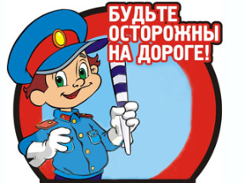
Безопасность на дороге

В целях обеспечения профилактики дорожно-транспортного травматизма, безопасности необходимо соблюдать правила дорожного движения. Во время следования детей в школу, из школы, а также в течение учебного дня, просим Вас по возможности осуществлять сопровождение своего ребенка. Подробным образом рассмотрите с ребенком маршруты его следований.
Напоминайте ребенку, что:
- прежде чем перейти и дорогу нужно посмотреть направо, затем налево. Убедившись, что нет машин, можно перейти дорогу.
- переходить дорогу можно только на сигнал зеленого светофора по пешеходному переходу.
- нельзя переезжать дорогу по пешеходному переходу на велосипеде.

Установка Новогодней ёлки
Ёлку устанавливают подальше от батарей отопления, чтобы она не мешала свободно ходить по комнате и не заслоняла двери, ведущие в другие комнаты. Верхушка елки не должна упираться в потолок.
Нельзя украшать ёлку (настоящую или искусственную) игрушками, которые легко воспламеняются, не следует обкладывать подставку под елкой обычной ватой, украшать горящими свечками. Кстати, при горении искусственной елки выделяются очень вредные вещества. А капелька горящего пластика, попав на кожу, оставит ожог более глубокий, чем настоящий раскаленный уголек
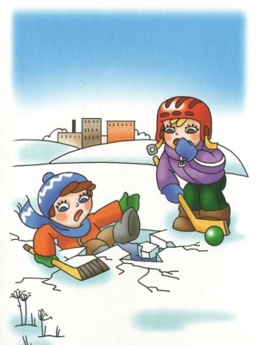
Осторожно: ледостав!
Ежегодно во время ледостава па водных объектах гибнут люди.
Несчастья можно избежать, если помнить, что:
- лед тоньше в устьях рек, где бьют родники, в местах сброса промышленных вод, где быстрое течение;
- нельзя кататься по неокрепшему льду, во время оттепели;
- следует опасаться мест, где лед запорошен снегом: под снегом лед нарастает значительно медленнее.
- Если вы видите на льду темное пятно, в этом месте лед тонкий;
- но если на запорошенной снегом поверхности водоема вы увидите чистое, не запорошенное снегом место, значит, здесь может быть полынья, не успевшая покрыться толстым крепким льдом;
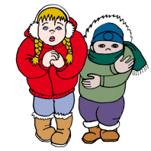
- нельзя скатываться на лед с обрывистых берегов: даже заметив впереди пролом во льду, вы не всегда сможете отвернуть в сторону.

Переохлаждение и обморожения
Признаки переохлаждения:
- Озноб и дрожь;
- Нарушение сознания (заторможенность и апатия, бред и галлюцинации, неадекватное поведение);
- Посинение или побледнение губ;
- Снижение температуры тела.
Первая помощь:
- Доставить пострадавшего в помещение и постараться согреть. Лучше всего это сделать с помощью ванны, температура воды в которой должна быть от 30 до 40 градусов (в случае обморожения конечностей, сначала опускают их в воду с температурой 20 градусов и за 20-30 минут доводят температуру воды до 40 градусов.
- После согревания, следует высушить тело, одеть человека в сухую тёплую одежду и положить его в постель, укрыв тёплым одеялом.
- Дать тёплое сладкое питьё или пищу с большим содержанием сахара.

